Report OOP – Lab03
Họ và tên: Nguyễn Kiều Duyên
MSSV: 20225618
Mã lớp: 744520 Kỳ 2024-1

Table of Contents
- New written code 2
  - Working with method overloading 2
  - Passing parameter 2
  - Classifier Member and Instance Member 4
  - Print and Search Cart 4
  - Implement the Store class 7
  - String, StringBuilder and StringBuffer 9
- Debug 11
- UML Diagram 13
  - Use-Case Diagram 13
  - Class Diagram 14
- Answer Question 15

New written code

Working with method overloading
Tại class Cart.java: nạp chồng phương thức addDigitalVideoDisc.
    - Overloading by differing types of parameter
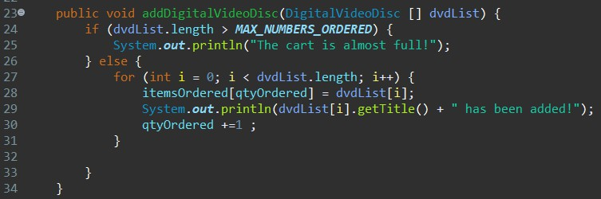
    - Overloading by differing the number of parameters
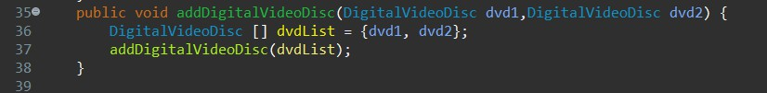

Passing parameter
- Thêm setter cho title của lớp DigitalVideoDisc.
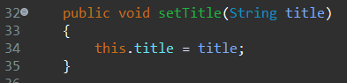

- Tạo lớp DigitalVideoDiscWrapper để wrap lên class DigitalVideoDisc từ đó có thể thay đổi được giá trị qua hàm swap đúng ở class TestPassingParameter như dưới đây
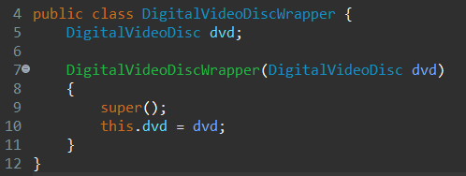
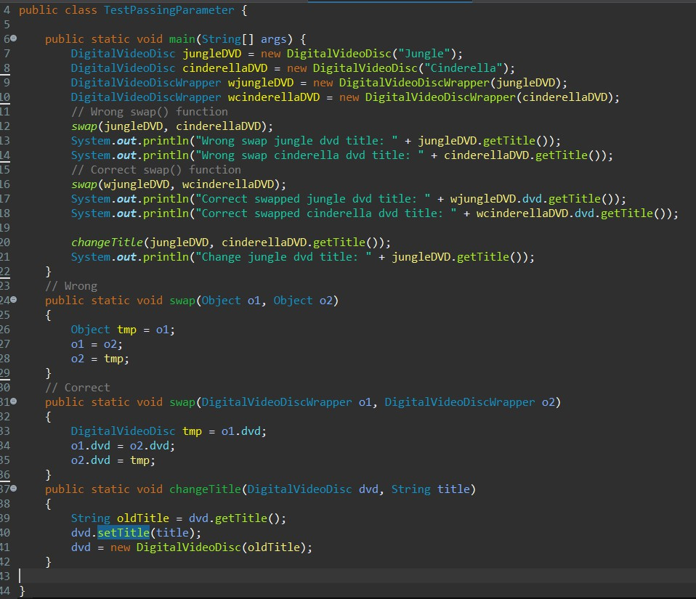

Classifier Member and Instance Member
- Tại class DigitalVideoDisc thêm instance như sau
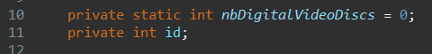
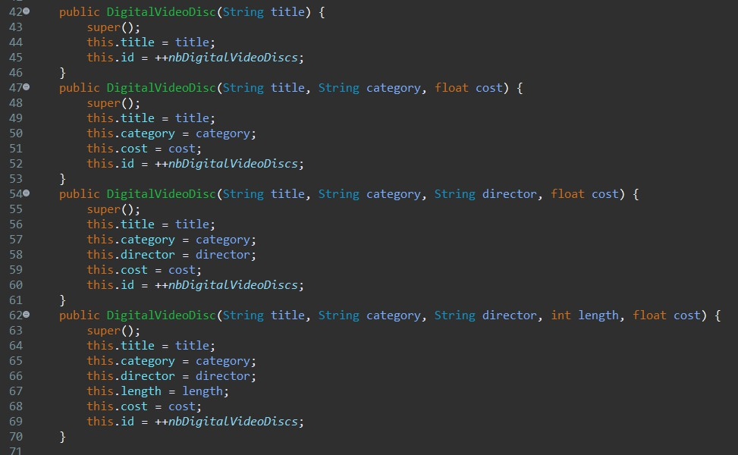

Print and Search Cart
    - Print Cart
- Viết lại hàm toString() để thay đổi kiểu trả về của string ở trong class DigitalVideoDisc.
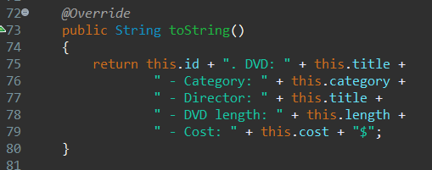

- Tạo phương thức print() in danh sách các mặt hàng trong class Cart.
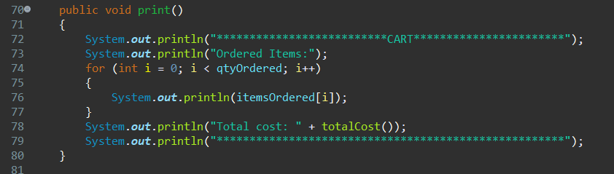
    - Search Cart
- Tìm kiếm theo ID và tìm kiếm theo Title ở trong class Cart.
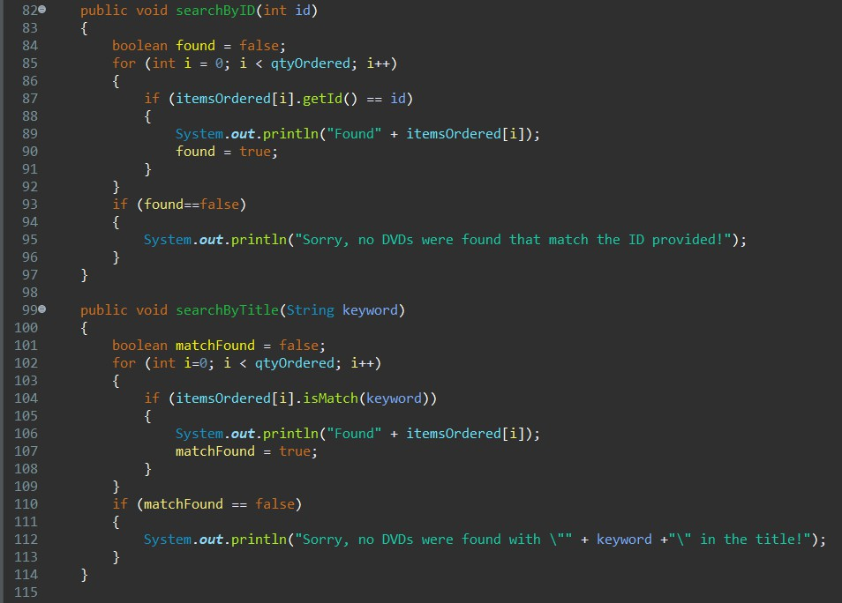

- boolean isMatch(String title) trong DigitalVideoDisc để kiểm tra xem đĩa có khớp với tiêu đề đã cho hay không.
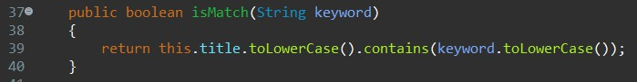
- Tạo class CartTest để kiểm tra các hàm trên
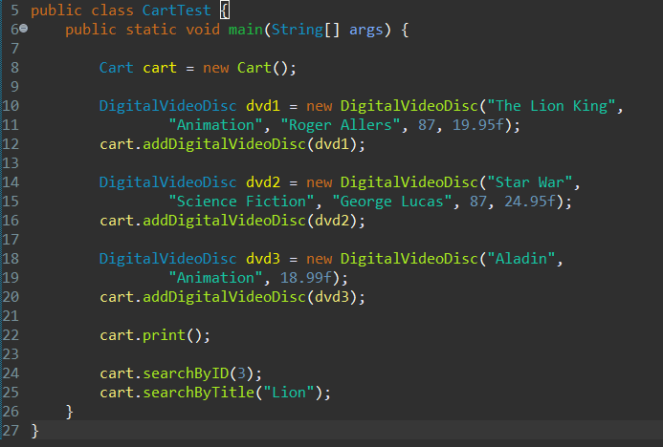

Implement the Store class
- Tạo class Store, chứa thuộc tính itemsInStore[] là một mảng các DVD có sẵn trong cửa hàng.
- Thêm 2 phương thức addDVD và removeDVD
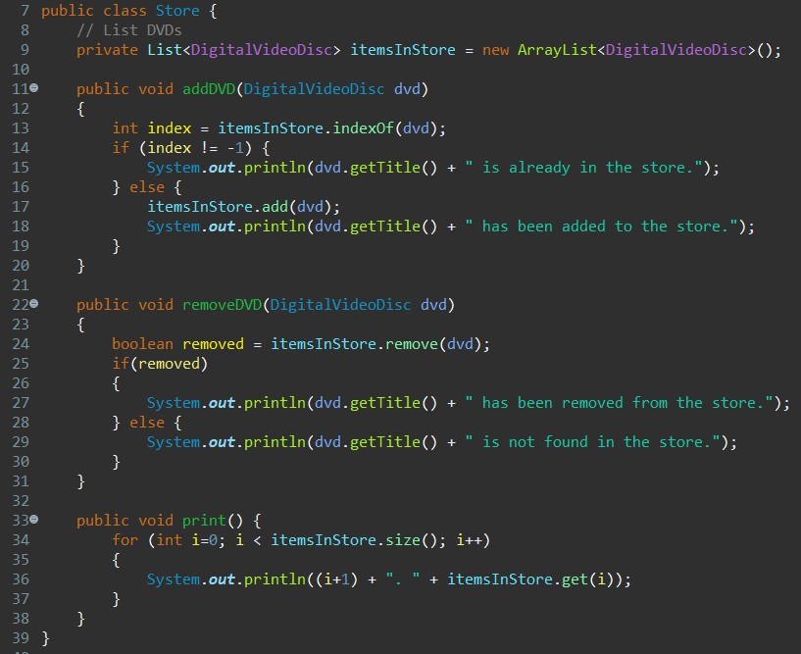

- Tạo class StoreTest để kiểm tra 2 phương thức trên
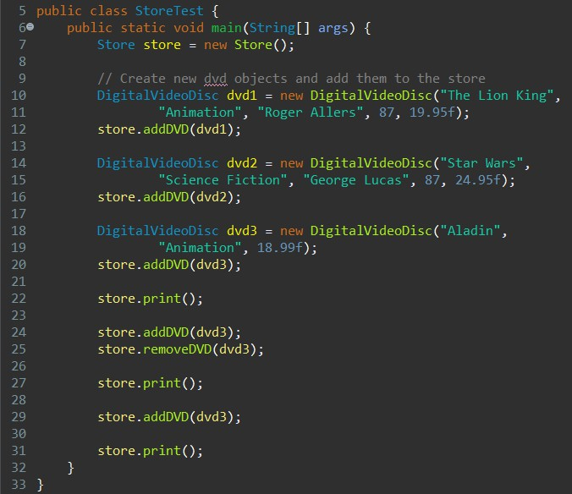

String, StringBuilder and StringBuffer
- Tạo một lớp mới tên là ConcatenationInLoops để kiểm tra thời gian xử lý khi xây dựng chuỗi String bằng toán tử +, StringBuilder và StringBuffer.
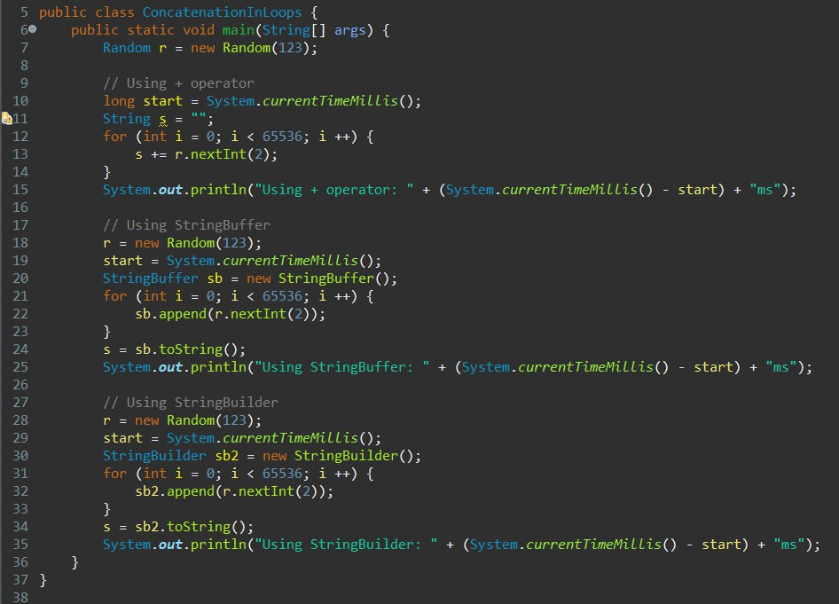

- Tạo một class mới là GarbageCreator đọc tệp văn bản vào 1 chuỗi dùng +
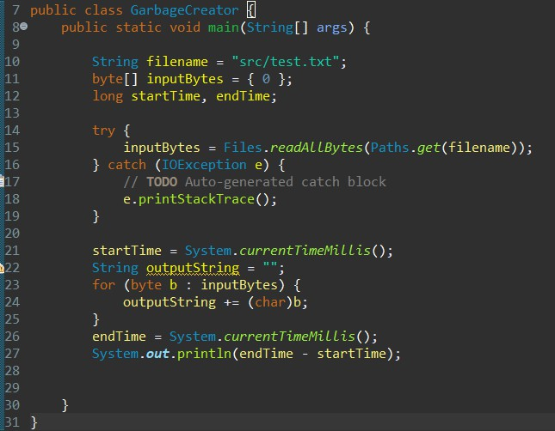
- Tạo một class mới là NoGarbage đọc tệp văn bản vào 1 chuỗi dùng StringBuilder
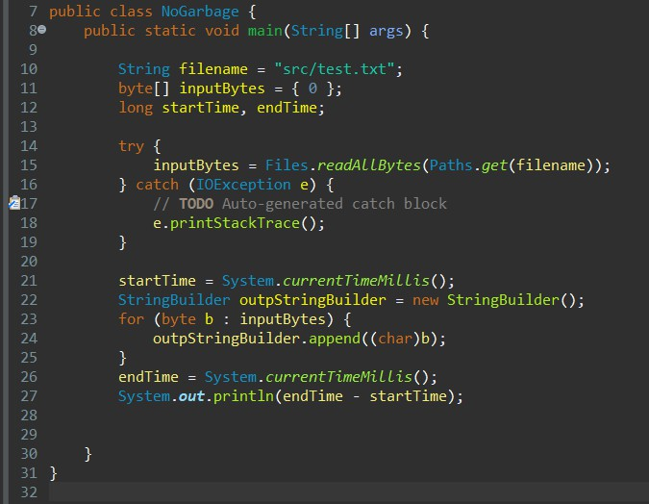

Debug
- Debug tại class TestPassingParameter với hàm swap()
- Đặt breakpoint tại swap(jungleDVD, cinderellaDVD);
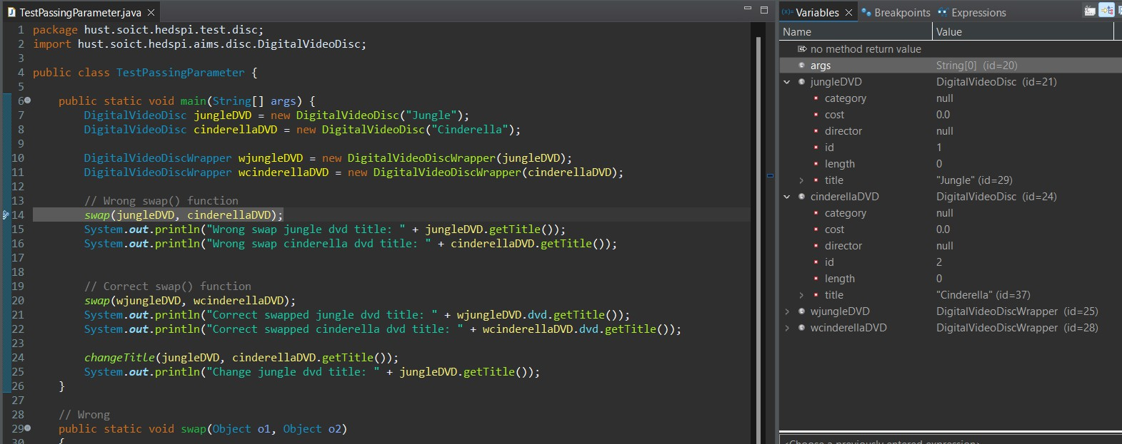
- Step into (F5) để nhảy vào hàm
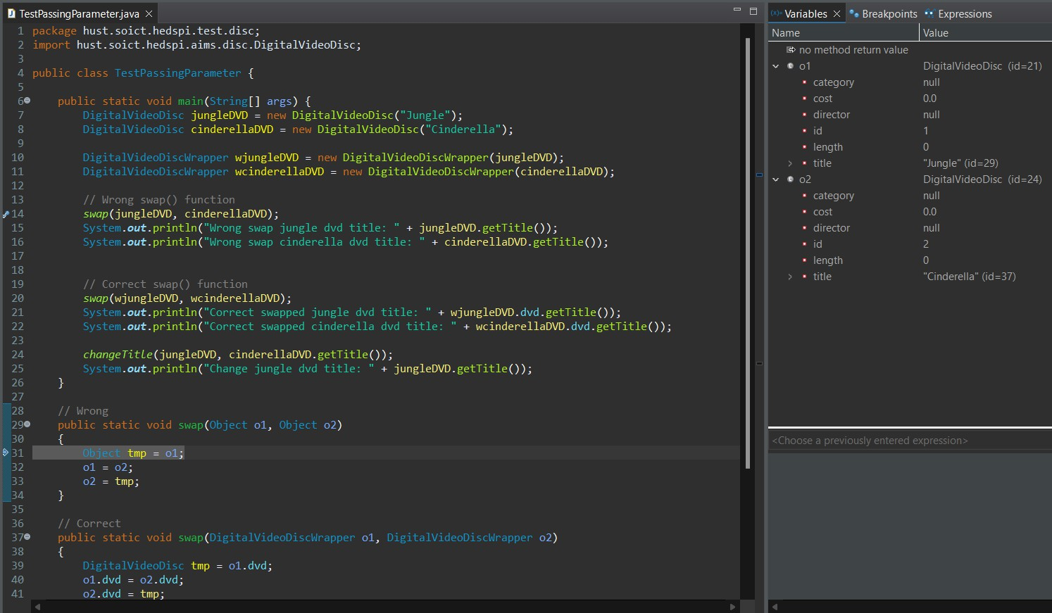

- Step over (F6) để chạy dòng lệnh tiếp theo
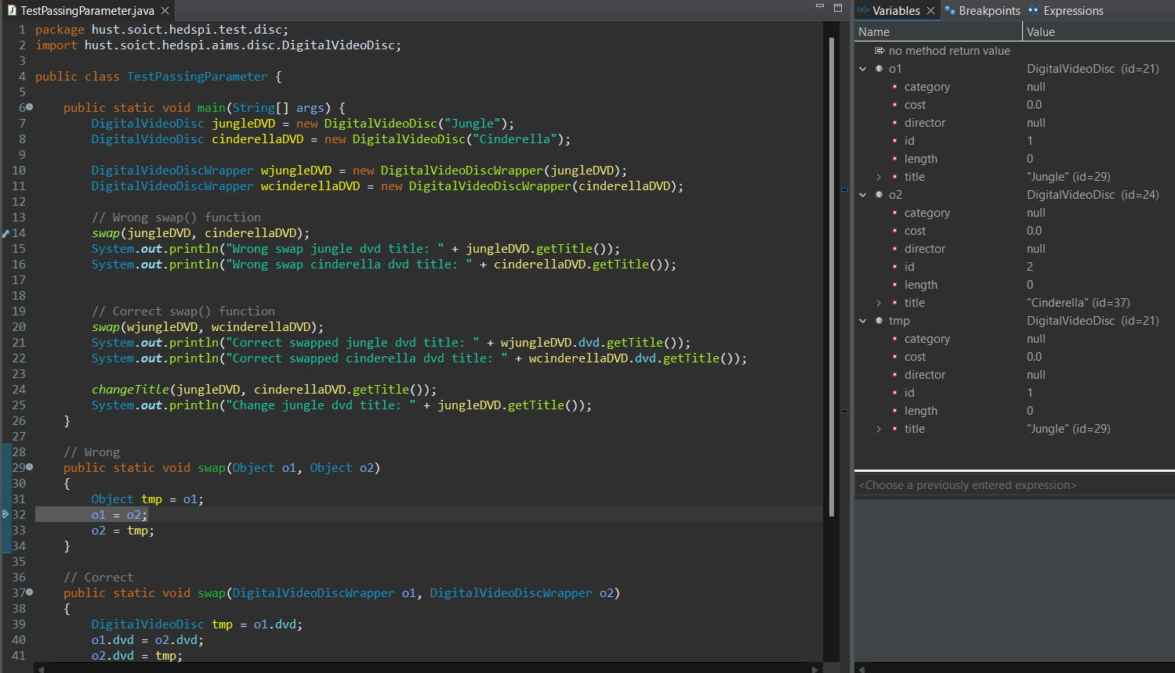
- Quan sát giá trị của các biến và biểu thức trong Variables/Expression View
- Thay đổi giá trị của biến
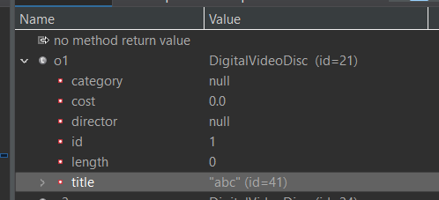
- Kết quả
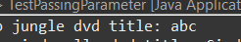

UML Diagram

Use-Case Diagram
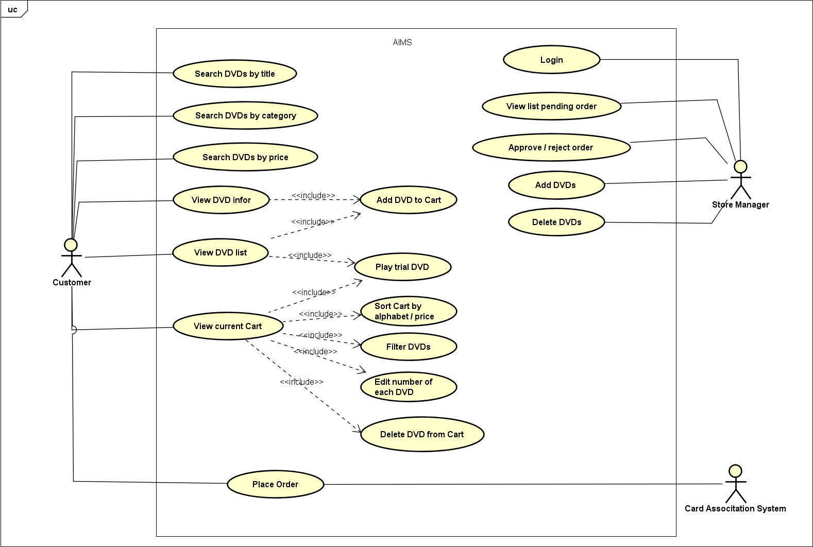

Class Diagram
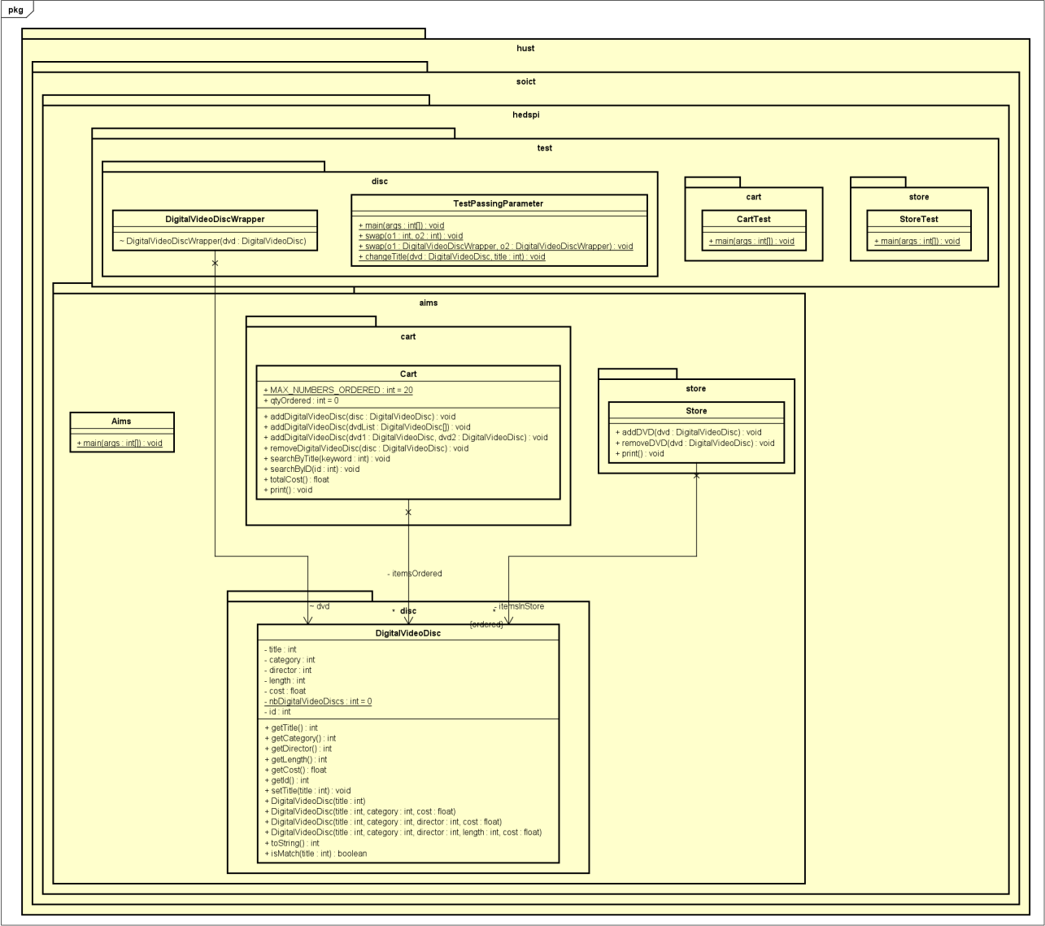

Answer Question

Is JAVA a Pass by Value or a Pass by Reference programming language?
- Java is a pass-by-value programming language.

After the call of swap(jungleDVD, cinderellaDVD), why do the titles of these two objects remain unchanged?
- Because the swap() method only swaps the values of the title fields between the two objects, but it does not change the object references themselves. Therefore, the object
references jungleDVD and cinderellaDVD still point to the same objects in memory as they did before the swap() method was called.

After the call of changeTitle(jungleDVD, cinderellaDVD.getTitle()), why is the title of jungleDVD changed?
- Because the changeTitle() method directly modifies the title field of the jungleDVD object using the setter method.

Write a toString() method for the DigitalVideoDisc class. What should be the return type of this method?
- The return type of this method should be String.

